ĐẠI HỌC QUỐC GIA TP. HỒ CHÍ MINH
TRƯỜNG ĐẠI HỌC CÔNG NGHỆ THÔNG TIN
BÁO CÁO ĐỒ ÁN MÔN HỌC
CS117 — COMPUTATIONAL THINKING
ỨNG DỤNG COMPUTER VISION
Nhận diện căn hộ sử dụng sai mục đích — AirBnb lậu
Giảng viên hướng dẫn: TS. Ngô Đức Thành
Lớp: CS117
Nhóm sinh viên thực hiện

STT | Họ và tên | MSSV
1 | Nguyễn Đăng Khoa | 24520823
2 | Nguyễn Duy Anh Khoa | 24520826
3 | Nguyễn Đỗ Hoàng Khang | 24520754
4 | Võ Huy Khang | 24520772
TP. Hồ Chí Minh — 2026

LỜI CẢM ƠN
Nhóm tác giả xin chân thành cảm ơn TS. Ngô Đức Thành đã tận tình hướng dẫn, góp ý và định hướng phương pháp luận trong suốt quá trình thực hiện đồ án môn học CS117 — Computational Thinking. Những kiến thức và phản hồi của Thầy đã giúp nhóm xây dựng được một quy trình giải quyết bài toán có tính hệ thống, từ phân rã vấn đề đến thiết kế thuật toán và đánh giá kết quả.
Nhóm cũng cảm ơn các Thầy Cô Khoa Khoa học Máy tính, Trường Đại học Công nghệ Thông tin — ĐHQG-HCM đã tạo điều kiện về cơ sở vật chất và môi trường học thuật để hoàn thành đề tài.

MỤC LỤC
LỜI CẢM ƠN 2
MỤC LỤC 2
1. GIỚI THIỆU 3
1.1. Động lực (Motivation) 3
1.2. Phát biểu bài toán (Problem Statement) 3
INPUT 3
OUTPUT 4
Yêu cầu hệ thống (System Requirements) 4
Ràng buộc (Constraints) 5
Giả định (Assumptions) 5
Phạm vi 5
2. PHÂN TÍCH BÀI TOÁN (COMPUTATIONAL THINKING) 6
2.1. Decomposition — Phân rã bài toán 6
2.2. Pattern Recognition — Nhận diện mẫu 6
2.3. Abstraction — Trừu tượng hóa 6
2.4. Algorithm Design — Thiết kế thuật toán 7
3. PHƯƠNG PHÁP (METHODOLOGY) 8
3.1. Data Collection & Preprocessing 8
3.2. Proposed Solution / Model 8
Ý tưởng cốt lõi (Main Idea) 8
Kiến trúc tổng thể (Architecture Overview) 8
(a) Rule-Based Classifier 9
(b) Machine Learning Classifiers 9
(c) So sánh Rule-Based và ML Classifier 9
3.3. System Pipeline (End-to-End) 10
4. TRIỂN KHAI & KẾT QUẢ 11
4.1. System Workflow 11
4.2. Evaluation Metrics 11
Ma trận đối chiếu Yêu cầu – Chỉ số (Requirement–Metric Mapping) 11
4.3. Experimental Results 12
Exploratory Data Analysis 12
Classifier Performance 16
Demo dự đoán trên 5 căn hộ mẫu 19
Discussion 19
5. KẾT LUẬN & HƯỚNG PHÁT TRIỂN 20
5.1. Key Findings 20
5.2. Limitations & Future Directions 20
Hạn chế hiện tại 20
Hướng phát triển 20
6. PHÂN CÔNG & REPOSITORY 21
6.1. Distribution of Responsibilities 21
6.2. Project Repository 21
7. TÀI LIỆU THAM KHẢO 22

1. GIỚI THIỆU

1.1. Động lực (Motivation)
Tại các đô thị du lịch lớn ở Việt Nam (Nha Trang, Đà Nẵng, Hà Nội, TP.HCM…), tình trạng cho thuê căn hộ chung cư phục vụ du lịch ngắn ngày dưới dạng Airbnb/homestay không đăng ký đang trở thành vấn đề nổi cộm. Các căn hộ này thường:
- Không tuân thủ quy định phòng cháy chữa cháy (PCCC);
- Không đăng ký kinh doanh lưu trú và không khai báo tạm trú với cơ quan chức năng;
- Gây mất an ninh trật tự cho cư dân, thất thu thuế cho Nhà nước, tiềm ẩn rủi ro an toàn (ma túy, mại dâm, trộm cắp…).
Việc giám sát thủ công bằng nhân viên bảo vệ là không khả thi ở quy mô hàng nghìn căn hộ, đòi hỏi một giải pháp giám sát tự động dựa trên hạ tầng camera sẵn có của tòa nhà.

1.2. Phát biểu bài toán (Problem Statement)
Cho một tập video lưu trữ định kỳ (24h) từ camera hành lang chung cư, hệ thống cần tự động xác định các căn hộ có dấu hiệu sử dụng sai mục đích (cho thuê ngắn hạn).

INPUT
Dữ liệu phi cấu trúc — luồng video từ camera an ninh tòa nhà:
- Vị trí: hành lang, cửa thang máy, sảnh tầng.
- Định dạng: JPEG/H.264, độ phân giải tối thiểu 720p.
- Down-sample về 2 FPS trước khi đưa vào; Motion Detection bỏ qua khung hình tĩnh; chỉ các đoạn có chuyển động mới đi vào module Identification.
Dữ liệu có cấu trúc — Layout tòa nhà và ánh xạ hệ thống:
Trường | Kiểu | Mục đích trong Feature Engineering
camera_id | string | Định danh nguồn frame
apartment_id | string | Khoá nhóm để gom event về đúng căn hộ
roi_polygon | list[(x,y)] | Vùng pixel của cửa căn hộ — xác định event entry/exit
floor | int | Phân tầng, hỗ trợ so sánh baseline theo tầng

Event Log (sinh ra ở G1–G2 của pipeline) — mỗi record là một dòng:
event_id, apartment_id, camera_id, track_id, timestamp,
event_type ∈ {enter, exit}, has_luggage ∈ {0,1}, is_known_resident ∈ {0,1}
Thông tin cư dân: chỉ lưu hash khuôn mặt cư dân đã đăng ký để gán cờ is_known_resident — không phục vụ nhận dạng cá nhân, chỉ dùng để tính unknown_visitor_count và visitor_turnover_rate.

OUTPUT
- Cảnh báo theo căn hộ: bản ghi thông báo gồm apartment_id, timestamp, camera_id và lý do.
- Báo cáo: thống kê các căn hộ có dấu hiệu vi phạm cao trong khoảng thời gian nhất định.
- Video bằng chứng: trích xuất các video ngắn ghi lại sự kiện vi phạm.

Yêu cầu hệ thống (System Requirements)
Để đảm bảo hệ thống đáp ứng cả mong đợi của Ban quản lý tòa nhà và các hạn chế về kỹ thuật, các yêu cầu được xác định cụ thể như sau:

Yêu cầu chức năng (Functional Requirements)
- Thu thập dữ liệu: Trích xuất khung hình từ luồng video camera hành lang với tốc độ 2 FPS để tối ưu hóa hiệu suất tính toán.
- Xác định vùng quan tâm (ROI): Hỗ trợ khoanh vùng chính xác khu vực trước cửa từng căn hộ (Door Zones) để tập trung phân tích.
- Nhận diện & Theo dõi: Tự động phát hiện và theo dõi quỹ đạo di chuyển của người và các loại hành lý (vali, túi xách, ba lô).
- Trích xuất đặc trưng: Tính toán tần suất ra vào, tỷ lệ hành lý và xác định người lạ dựa trên dữ liệu lịch sử của từng căn hộ.
- Phân tích & Cảnh báo: Kết hợp bộ quy tắc logic và mô hình Máy học để xếp hạng mức độ rủi ro và tự động xuất báo cáo vi phạm kèm bằng chứng video.

Yêu cầu phi chức năng (Non-functional Requirements)
- R1 - Độ chính xác (Accuracy/Recall): Ưu tiên khả năng phát hiện đầy đủ các trường hợp nghi vấn với chỉ số Recall đạt mức ≥ 0.93.
- R2 - Độ trễ thấp (Low Latency): Hệ thống vận hành theo cơ chế xử lý lô (batch), đảm bảo xuất cảnh báo trong vòng 24 giờ.
- R3 - Độ ổn định (Uptime): Đảm bảo hệ thống hoạt động liên tục 24/7 với thời gian duy trì dịch vụ đạt tối thiểu 99%.
- R4 - Khả năng mở rộng (Scalability): Kiến trúc cho phép giám sát đồng thời nhiều tầng và hàng nghìn căn hộ trên hạ tầng camera sẵn có.
- R5 - Tính minh bạch (Transparency): Các quyết định phân loại phải có khả năng giải thích được thông qua các trọng số đặc trưng hành vi.
- R6 - Thích nghi môi trường: Hoạt động ổn định trong các điều kiện ánh sáng thực tế tại hành lang chung cư.
- R7 - Bảo vệ quyền riêng tư: Tuân thủ quy định bằng cách chỉ sử dụng mã băm (hash) đặc trưng, không lưu trữ định danh sinh trắc học cá nhân. Cơ sở pháp lý: Nghị định 13/2023/NĐ-CP về bảo vệ dữ liệu cá nhân (có hiệu lực 1/7/2023) — hệ thống không thu thập, xử lý hay lưu trữ dữ liệu sinh trắc học (Điều 2, khoản 13) mà chỉ làm việc với hash đặc trưng hành vi nhóm và metadata thống kê.

Ràng buộc (Constraints)
- Hệ thống triển khai tại khu vực công cộng; hoạt động liên tục 24/7 với uptime ≥ 99%.
- Camera có góc nhìn đủ rộng quan sát cửa ra vào và hành lang.
- Độ phân giải tối thiểu 720p để phân biệt vali/ba lô với túi xách thông thường.
- Hoạt động trong điều kiện ánh sáng hành lang thực tế, chịu được biến động ánh sáng.
- Phân tích dựa trên hành vi mang vật dụng và tần suất, không dựa trên nhận dạng sinh trắc học.

Giả định (Assumptions)
- Khách du lịch có thể phân biệt với cư dân qua hành vi mang hành lý, tần suất thay người cao, giờ ra vào tập trung vào khung check-in/check-out.
- Ban quản lý tòa nhà đồng ý triển khai và có thẩm quyền tiếp cận dữ liệu camera.
- Mục tiêu cảnh báo đạt được dựa trên hành vi tập thể, không cần định danh cá nhân.
- Khách thuê ngắn hạn lưu trú ít nhất 1 ngày — đảm bảo có quỹ 24h để quét video.

Phạm vi
- SCOPE IN: Thiết kế logic phân tích video lưu trữ để nhận diện tần suất người lạ, hành lý; theo dõi luồng di chuyển vào đúng cửa căn hộ; xây dựng cơ chế xuất log và cảnh báo.
- SCOPE OUT: Không xử lý real-time 24/7; không quay/phân tích bên trong căn hộ.

2. PHÂN TÍCH BÀI TOÁN (COMPUTATIONAL THINKING)

2.1. Decomposition — Phân rã bài toán
Bài toán lớn "Nhận diện căn hộ sử dụng sai mục đích" được phân rã thành 4 module độc lập theo kiến trúc pipeline:
Module | Mô tả
1. Pre-processing | Frame extraction (2 FPS), ROI mapping, motion filtering.
2. Recognition | YOLOv8 + ByteTrack — phát hiện người, hành lý; gán track_id.
3. Logic Analysis | Trích vector đặc trưng 12 chiều; rule-based + ML classifier.
4. Reporting | Sinh JSON metadata + cắt snippet video bằng chứng; cảnh báo.

Mô tả chi tiết Pre-processing Module:
- 1.1 Frame Extraction at 2 FPS — giảm chi phí tính toán, bảo toàn mọi sự kiện ra/vào (con người không thể đi qua cửa nhanh hơn 0.5 s).
- 1.2 ROI (Region of Interest) Mapping — đánh dấu vùng pixel trước mỗi cửa căn hộ (DOOR_ZONES dict); chỉ các phát hiện rơi vào ROI mới được tính.
Luồng dữ liệu: Video hành lang → Frame sequence 2 FPS → ROI map → Detected objects (person/luggage) → Event-chain sequences → Violation report → Evidence snippets.

2.2. Pattern Recognition — Nhận diện mẫu
Từ quan sát thực tế, nhóm xác định ba mẫu thống kê cốt lõi để phân biệt cư dân và khách thuê ngắn hạn:
Loại mẫu | Đặc trưng | Tín hiệu nhận diện
Mẫu thời gian | Check-in/out tập trung 10h–16h | peak_hour_event_ratio cao
Mẫu đối tượng | Người lạ ↔ hành lý xuất hiện đồng thời | tương quan giữa unknown_visitor_count và luggage_visitor_ratio
Mẫu bất thường | Số "định danh khách mới" tăng đột biến | visitor_turnover_rate cao bất thường so với baseline cư dân

2.3. Abstraction — Trừu tượng hóa
Hệ thống lược bỏ chi tiết thị giác phức tạp (màu sắc, gương mặt) và chỉ giữ lại các thuộc tính số đại diện cho hành vi. Mỗi căn hộ trong cửa sổ 24h được trừu tượng hóa thành một vector đặc trưng 12 chiều (ApartmentFeatureVector):

Nhóm | Đặc trưng | Kiểu
Tần suất | total_unique_visitors, unknown_visitor_count, avg_visit_duration_min, max_visit_duration_min | int / float
Hành lý | luggage_event_count, luggage_visitor_ratio | int / float
Thời gian | peak_hour_event_ratio, night_entry_count, entries_per_day | float
Đa dạng | visitor_turnover_rate, max_concurrent_visitors | float / int
Nhãn | label ∈ {0, 1} | int

→ Mỗi căn hộ ↔ một Data Profile (không gian vật lý → bản ghi số).

2.4. Algorithm Design — Thiết kế thuật toán
Pipeline 8 giai đoạn (gom thành 4 nhóm) đảm bảo logic ra quyết định có thể kiểm chứng:
- G1–G2 Data Ingestion & Preprocessing: nhận event logs; chuẩn hóa timestamp; sample 2 FPS.
- G3–G4 Identification & Feature Mapping: YOLOv8 + ByteTrack giữ track_id xuyên suốt; trích vector đặc trưng theo căn hộ.
- G5–G6 Logic Analytics: duy trì Frequency Ledger cho mỗi căn hộ; áp dụng Sliding Window 24h; so sánh với ngưỡng.
- G7–G8 Reporting & Alerting: khi vượt ngưỡng → xuất JSON metadata + cắt snippet video bằng chứng.

3. PHƯƠNG PHÁP (METHODOLOGY)

3.1. Data Collection & Preprocessing
Trong phạm vi đồ án CS117, do hạn chế về dữ liệu camera thực và lý do pháp lý/đạo đức, nhóm xây dựng bộ dữ liệu mô phỏng (mock dataset) dựa trên 3 profile hành vi đã quan sát thực tế:
Profile | Mô tả | Đặc trưng kỳ vọng
A — Cư dân thường (label = 0) | 1–2 người ra/vào quen thuộc, hành lý hiếm, giờ giấc đa dạng | entries_per_day thấp, luggage_ratio < 0.1, turnover < 0.2
B — AirBnb lậu (label = 1) | Nhiều người lạ, hành lý xuất hiện cao, tập trung giờ check-in/out | entries_per_day cao, luggage_ratio > 0.4, turnover > 0.6, peak_hour_ratio > 0.5
C — Nghi ngờ / suspect (label = 1) | Hành vi trung gian: thỉnh thoảng có khách lạ và hành lý, chưa rõ vi phạm | entries_per_day trung bình, luggage_ratio 0.2–0.4, turnover 0.3–0.6

Tổng dataset: 900 mẫu (30 căn hộ × 30 ngày), seed = 42 để đảm bảo reproducible. Phân bổ thực tế sinh ra: Normal = 20 căn hộ, AirBnb/Suspect = 10 căn hộ; tỉ lệ mẫu Bình thường : Vi phạm ≈ 690 : 210 (≈ 77% / 23%).
Tiền xử lý: trích frame ở 2 FPS, mapping bbox về DOOR_ZONES, gán track_id qua ByteTrack stub (production sẽ thay bằng Ultralytics YOLOv8 + ByteTrack thực).

3.2. Proposed Solution / Model

Ý tưởng cốt lõi (Main Idea)
Thay vì định danh từng cá nhân — điều vi phạm quyền riêng tư và không khả thi về mặt pháp lý — hệ thống tập trung vào việc trích xuất các đặc trưng hành vi nhóm thông qua các tín hiệu ngoại vi được quan sát gián tiếp từ camera. Cách tiếp cận này đảm bảo tuân thủ yêu cầu R7 (bảo vệ quyền riêng tư) trong khi vẫn đạt được độ chính xác phát hiện vi phạm cần thiết.
Ba tín hiệu ngoại vi chính được khai thác:
- Sự hiện diện của hành lý: Vali, ba lô lớn là dấu hiệu đặc trưng nhận biết khách du lịch trong bối cảnh chung cư dân cư thông thường.
- Tần suất biến động: Sự xuất hiện liên tục của người lạ — đặc biệt trong các khung giờ check-in/check-out điển hình — là tín hiệu bất thường so với cư dân cố định.
- Ánh xạ không gian (Spatial Mapping): Dữ liệu phân tích được khu trú chính xác tại vùng cửa từng căn hộ (Door Zones), giúp liên kết trực tiếp bất thường với từng đơn vị cụ thể.
Từ ý tưởng đó, nhóm thiết kế kiến trúc phân tích gồm ba lớp xử lý tuần tự: (1) trích xuất vector đặc trưng 12 chiều từ video, (2) Rule-Based Classifier làm bộ lọc nhanh cho các trường hợp rõ ràng, và (3) ML Classifier xử lý các ca phức tạp. Hai lớp phân loại bổ sung cho nhau — Rule-Based đảm bảo tính minh bạch và dễ giải thích, ML tăng độ chính xác và bắt các mẫu hành vi biên giới.

Kiến trúc tổng thể (Architecture Overview)
Hệ thống vận hành theo mô hình ba lớp xử lý tuần tự, đảm bảo tính mô-đun và khả năng bảo trì độc lập từng thành phần:
Lớp | Chức năng | Ưu điểm
Feature Vector (12D) | Trích xuất hành vi định lượng từ luồng video (luggage_ratio, turnover_rate, entries_per_day...) | Độc lập với nhận dạng cá nhân; chỉ dựa vào đặc trưng nhóm quan sát được
Rule-Based Logic | Bộ lọc ngưỡng cứng; xử lý nhanh các trường hợp CRITICAL/HIGH rõ ràng | Không cần GPU hay nhãn; minh bạch, dễ giải thích trước cư dân và pháp luật
ML Classifier | RF + GB + LR xử lý các ca không kích hoạt rule cứng; đưa ra Risk Score xác suất | Bắt được pattern phức tạp (profile “suspect”); AUC ≥ 0.95 trên dữ liệu kiểm thử

(a) Rule-Based Classifier
Lớp phân loại đầu tiên dựa hoàn toàn trên ngưỡng logic — không cần dữ liệu gán nhãn, dễ giải thích cho ban quản lý tòa nhà, và phù hợp tinh thần Computational Thinking. Trước tiên, vector đặc trưng được đối soát với danh sách cư dân dạng Hash (bảo vệ thông tin cá nhân). Sau đó, bộ quy tắc ngưỡng cứng xác định ngay các trường hợp rõ ràng theo thứ tự ưu tiên:
if luggage_visitor_ratio > 0.4 AND visitor_turnover_rate > 0.6 → CRITICAL
elif entries_per_day > 4 AND peak_hour_event_ratio > 0.5 → HIGH
elif unknown_visitor_count > 3 → MEDIUM
else → LOW
Điều kiện CRITICAL kết hợp hai feature mạnh nhất (luggage_ratio và turnover_rate) — hai đặc trưng được Mutual Information xác nhận là có khả năng phân tách cao nhất. HIGH và MEDIUM bổ sung thêm tín hiệu tần suất và giờ cao điểm. Output bao gồm risk_level, danh sách triggered_rules[] và recommended_action để hỗ trợ quyết định của quản lý. Các trường hợp kích hoạt Rule-Based được xử lý ngay mà không cần qua ML, giảm độ trễ và tăng tính giải thích.

(b) Machine Learning Classifiers
Với các trường hợp không kích hoạt rule cứng, vector đặc trưng được đưa vào tổ hợp ba mô hình học máy train trên cùng bộ 12 feature để so sánh hiệu năng và kiểm chứng lại logic rule-based. Đây là kiến trúc phân tầng trong đó Rule-Based đóng vai trò bộ lọc ưu tiên cao, còn ML đảm nhận các ca phức tạp hơn:
- Random Forest (RF): học từ nhiều cây quyết định song song, tự nhiên sinh ra Feature Importance giúp xác minh feature nào thực sự quan trọng — hỗ trợ yêu cầu minh bạch R5. Kết quả thực nghiệm: Accuracy = 0.933, F1 = 0.846, AUC = 0.957.
- Gradient Boosting (GB): xây dựng cây tuần tự, mỗi cây sửa lỗi cây trước — mạnh hơn trên dữ liệu có pattern phi tuyến. Kết quả thực nghiệm: Accuracy = 0.911, F1 = 0.805, AUC = 0.948.
- Logistic Regression (LR): mô hình tuyến tính đơn giản nhất, train trong 0.02s — đóng vai trò baseline và kiểm chứng cấu trúc tuyến tính của feature space. Kết quả thực nghiệm: Accuracy = 0.928, F1 = 0.847, AUC = 0.964 (cao nhất), CV-F1 = 0.857 ± 0.044.

(c) So sánh Rule-Based và ML Classifier
Bảng dưới đây tổng hợp điểm mạnh và điểm yếu của hai lớp phân loại, làm cơ sở cho quyết định triển khai kiến trúc kết hợp:
Tiêu chí | Rule-Based | ML (LR/RF/GB) | Kết hợp (Kiến trúc đề xuất)
Recall (vi phạm) | Cao với case rõ ràng | 0.86 (LR) — tốt hơn ở profile biên giới | Bổ trợ lẫn nhau; bắt được cả case rõ và case phức tạp
Tính minh bạch | ✅ Cao — dễ giải thích quy tắc | Trung bình — cần Feature Importance (RF) hoặc coef (LR) | Rule-Based làm lớp giải thích; ML làm lớp xác nhận
Yêu cầu dữ liệu nhãn | ✅ Không cần | Cần labeled data (900 mẫu, seed=42) | Pilot không cần nhãn; nâng cấp dần khi có data thực
Xử lý profile biên giới | Hạn chế — dễ bỏ sót profile “suspect” | ✅ Tốt hơn — học được pattern phi tuyến | ML xử lý đúng phần Rule-Based bỏ sót
Ba mô hình ML được đánh giá bằng 5-fold Stratified Cross-Validation trên metric Recall (M1) — ưu tiên phát hiện đủ vi phạm hơn là tránh cảnh báo sai. Kết quả cho thấy cả ba đạt AUC 0.948–0.964, khoảng cách chỉ ~2% — xác nhận rằng 12 feature đã đủ tách lớp và rule-based heuristic của nhóm hội tụ với ML về cùng insight. Lưu ý: Recall = 0.86 trên test set hiện chưa đạt mục tiêu R1 (≥ 0.93); hướng cải thiện gồm điều chỉnh decision threshold, áp dụng SMOTE cho class thiểu số, và bổ sung dữ liệu thực.

3.3. System Pipeline (End-to-End)
Pipeline end-to-end gồm hai giai đoạn chính: xử lý video (G1–G4) và phân loại + báo cáo (G5–G8). Dữ liệu chảy một chiều từ video thô đến cảnh báo cuối cùng — không có vòng lặp phản hồi — đảm bảo hệ thống chạy ổn định trong môi trường batch 24h.
Video 24h → FrameExtractor (2 FPS) → YOLOv8 + ByteTrack → DOOR mapping
→ EventLog → FeatureExtractionEngine → ApartmentFeatureVector (12 chiều)
├─► RuleBasedClassifier ──┐
└─► MLClassifier (RF/GB/LR) ─┴─► ViolationReport (JSON)
▼
Evidence Snippet + Alert
G1–G2 (Ingestion & Preprocessing): nhận video, chuẩn hóa timestamp, trích frame 2 FPS, lọc motion.
G3–G4 (Recognition & Mapping): YOLOv8 phát hiện người và hành lý; ByteTrack duy trì track_id xuyên suốt; bbox được ánh xạ về DOOR_ZONES để xác định sự kiện enter/exit đúng căn hộ.
G5–G6 (Feature Extraction & Classification): tổng hợp EventLog trong cửa sổ 24h thành ApartmentFeatureVector 12 chiều; đưa qua cả Rule-Based và ML Classifier song song.
G7–G8 (Reporting & Alerting): khi risk_level ≥ HIGH, hệ thống sinh JSON metadata và cắt video snippet làm bằng chứng; cảnh báo được gửi đến ban quản lý.

4. TRIỂN KHAI & KẾT QUẢ

4.1. System Workflow
- Bước 0 — Setup: cài đặt seaborn, scikit-learn; import numpy/pandas/matplotlib.
- Bước 1 — Modules: nạp demo.py.
- Bước 2 — Mock Data: sinh 900 mẫu (30 căn hộ × 30 ngày) với 3 profile hành vi.
- Bước 3 — EDA: vẽ 8 biểu đồ phân tích (Hình 1–8).
- Bước 4 — Validate Ground Truth: kiểm tra range và phân phối label.
- Bước 5 — Train & Predict: Rule-Based + Random Forest + Gradient Boosting + Logistic Regression.
- Bước 6 — Evaluation: Confusion Matrix, Metrics, ROC Curve, Feature Importance, Scatter 2D (Hình A–E).

4.2. Evaluation Metrics
Bài toán mất cân bằng nhẹ (vi phạm ≈ 23%) và Recall quan trọng nhất (bỏ sót vi phạm = thất bại nghiệp vụ). Nhóm định nghĩa đầy đủ 8 chỉ số đo lường (Metrics) tương ứng với các yêu cầu phi chức năng đã đề ra:
- M1 (Recall): Tỷ lệ phát hiện đúng các căn hộ Airbnb lậu (Mục tiêu ≥ 0.93). Công thức: Recall = TP / (TP + FN) — ưu tiên cao nhất, bỏ sót vi phạm là thất bại nghiệp vụ.
- M2 (Precision): Độ chính xác trong các cảnh báo phát ra để tránh làm phiền cư dân. Công thức: Precision = TP / (TP + FP).
- M3 (Accuracy): Tỷ lệ phân loại đúng tổng thể. Công thức: Accuracy = (TP + TN) / N.
- M4 (F1-Score): Chỉ số cân bằng giữa Precision và Recall. Công thức: F1 = 2·P·R / (P + R) — so sánh khả năng phân biệt tổng thể giữa các mô hình, đặc biệt hữu ích khi dữ liệu mất cân bằng.
- M5 (Feature Importance / SHAP): Giải thích mức độ ảnh hưởng của các đặc trưng (tỷ lệ hành lý, tần suất...). Hỗ trợ tính minh bạch của mô hình — kiểm chứng rằng quyết định phân loại dựa trên hành vi hợp lý, không phải artefact kỹ thuật.
- M6 (Latency): Thời gian xử lý từ khi nhận luồng video đến khi xuất báo cáo. Mục tiêu: toàn bộ pipeline batch hoàn thành trong vòng 24 giờ kể từ khi nhận video đầu vào.
- M7 (Uptime): Tỷ lệ thời gian hệ thống vận hành ổn định. Mục tiêu: uptime ≥ 99% trên môi trường production để đảm bảo giám sát liên tục 24/7.
- M8 (Error Discrepancy): Kiểm soát sai số giữa các nhóm dữ liệu để đảm bảo tính công bằng. Đo lường sự chênh lệch FPR/FNR giữa các tầng, giờ trong ngày và nhóm cư dân — đảm bảo mô hình không có thiên lệch hệ thống.

Ma trận đối chiếu Yêu cầu – Chỉ số (Requirement–Metric Mapping)

R1 - Độ chính xác | M1, M2, M3, M4 | Đảm bảo hiệu năng nhận diện đúng mục tiêu đề ra.
R2 - Độ trễ thấp | M6 | Kiểm chứng khả năng phản hồi thông tin trong vòng 24 giờ.
R3 - Độ ổn định | M7 | Xác nhận tính sẵn sàng của hệ thống giám sát 24/7.
R5 - Tính minh bạch | M5 | Giải thích logic của mô hình qua tầm quan trọng của đặc trưng.
R7 - Quyền riêng tư | M8 | Đảm bảo tính công bằng và bảo mật dữ liệu hành vi.

4.3. Experimental Results

Exploratory Data Analysis
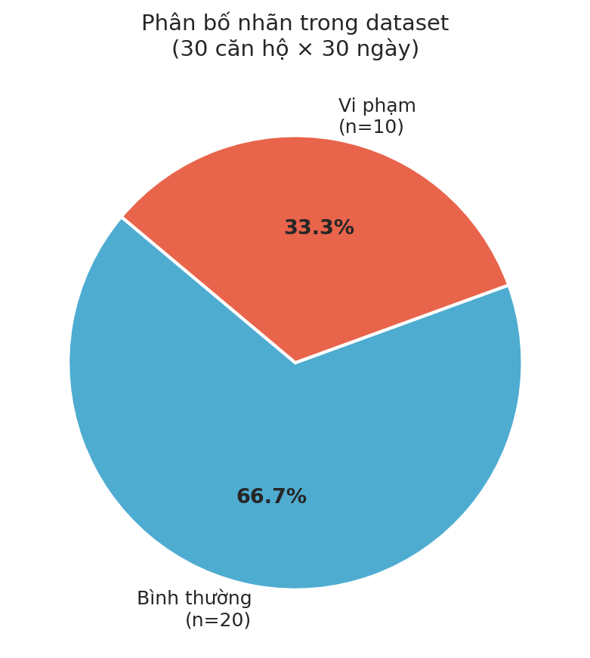
Hình 1 — Phân bố nhãn (Normal 690 / Violation 210)
900 mẫu / 30 căn hộ × 30 ngày; tỉ lệ Bình thường : Vi phạm ≈ 77 : 23 — mất cân bằng nhẹ, cần chú ý Recall nhóm vi phạm.
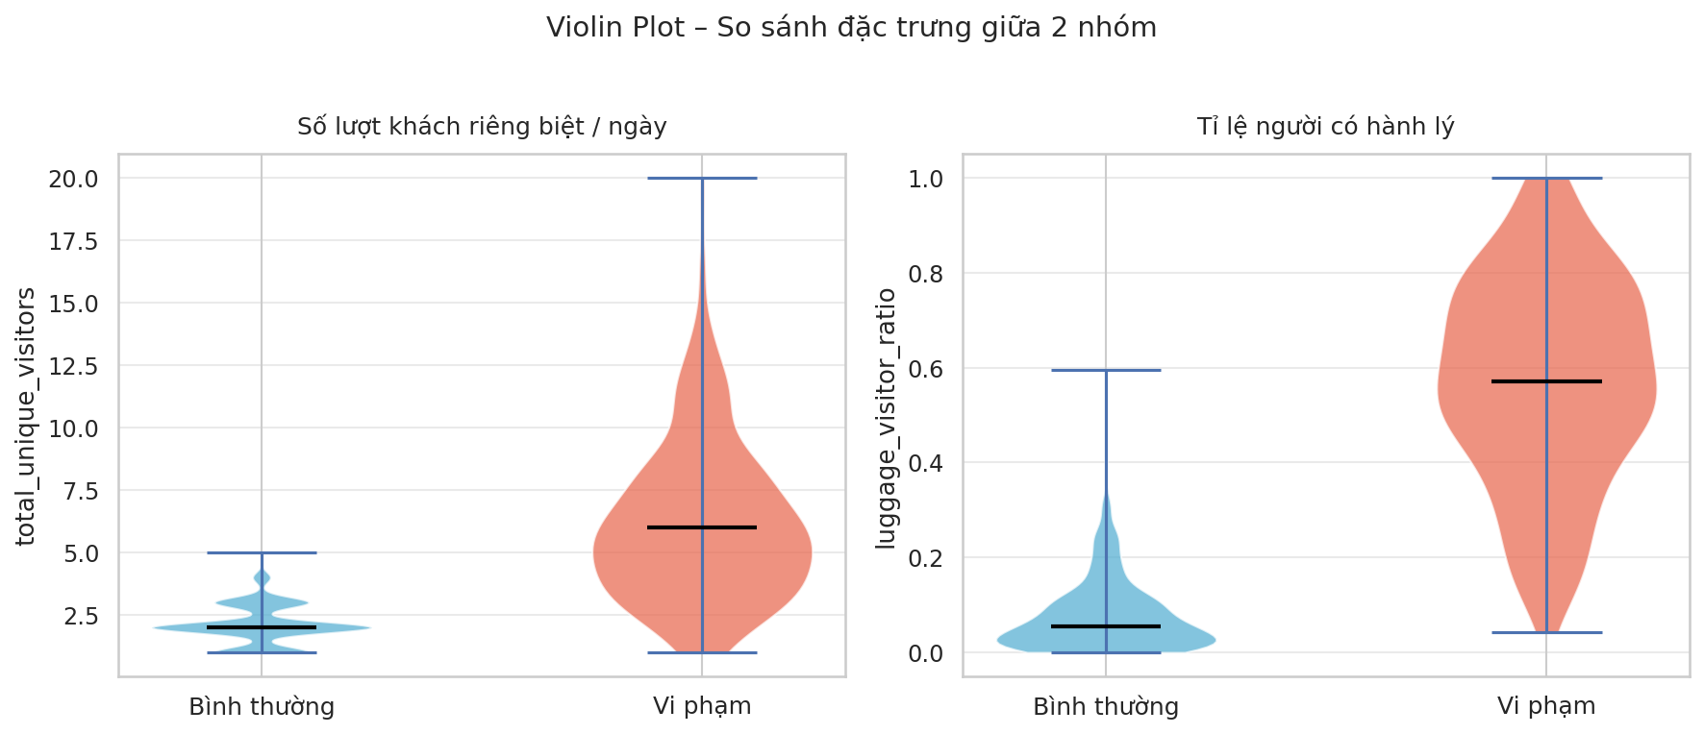
Hình 2 — Violin plot 2 feature đại diện theo nhóm hành vi
Median của nhóm Vi phạm cao hơn rõ rệt ở cả 2 feature được chọn (total_unique_visitors và luggage_visitor_ratio); khoảng IQR gần như không chồng lấn — tín hiệu cho thấy các feature có khả năng phân biệt tốt.
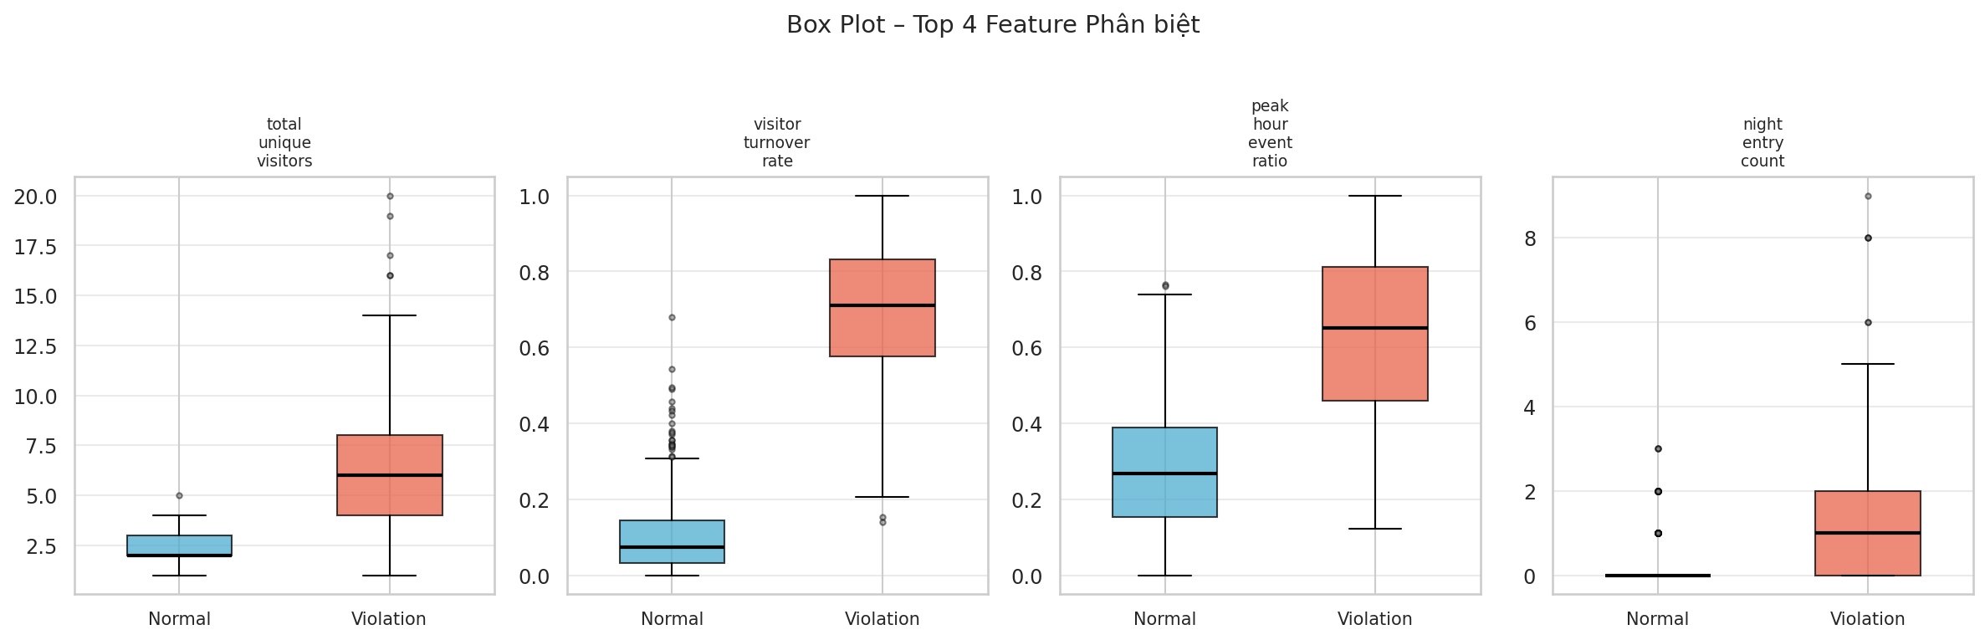
Hình 3 — Boxplot 4 feature mạnh nhất
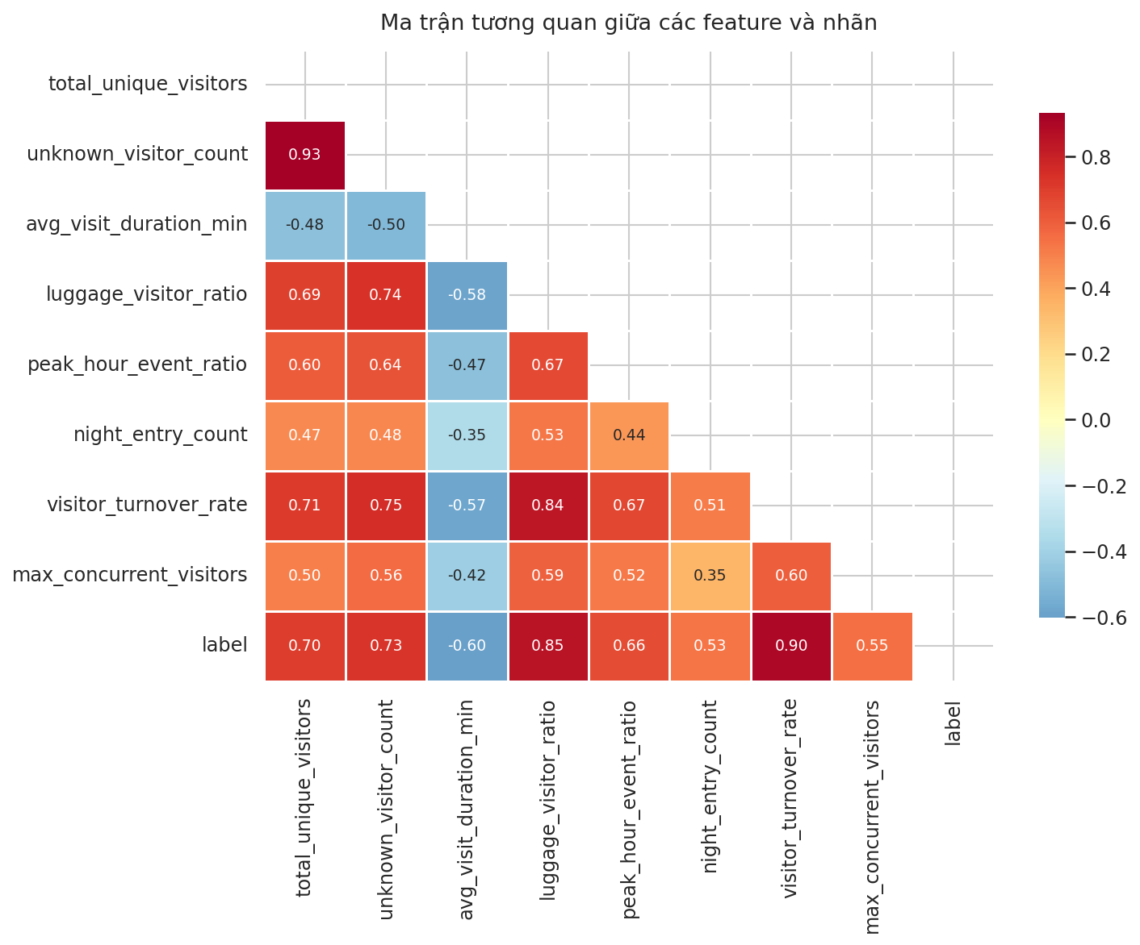
Hình 4 — Ma trận tương quan Pearson
luggage_visitor_ratio và visitor_turnover_rate tương quan mạnh nhất với nhãn vi phạm — khẳng định giả thuyết Pattern Recognition ở §2.2.
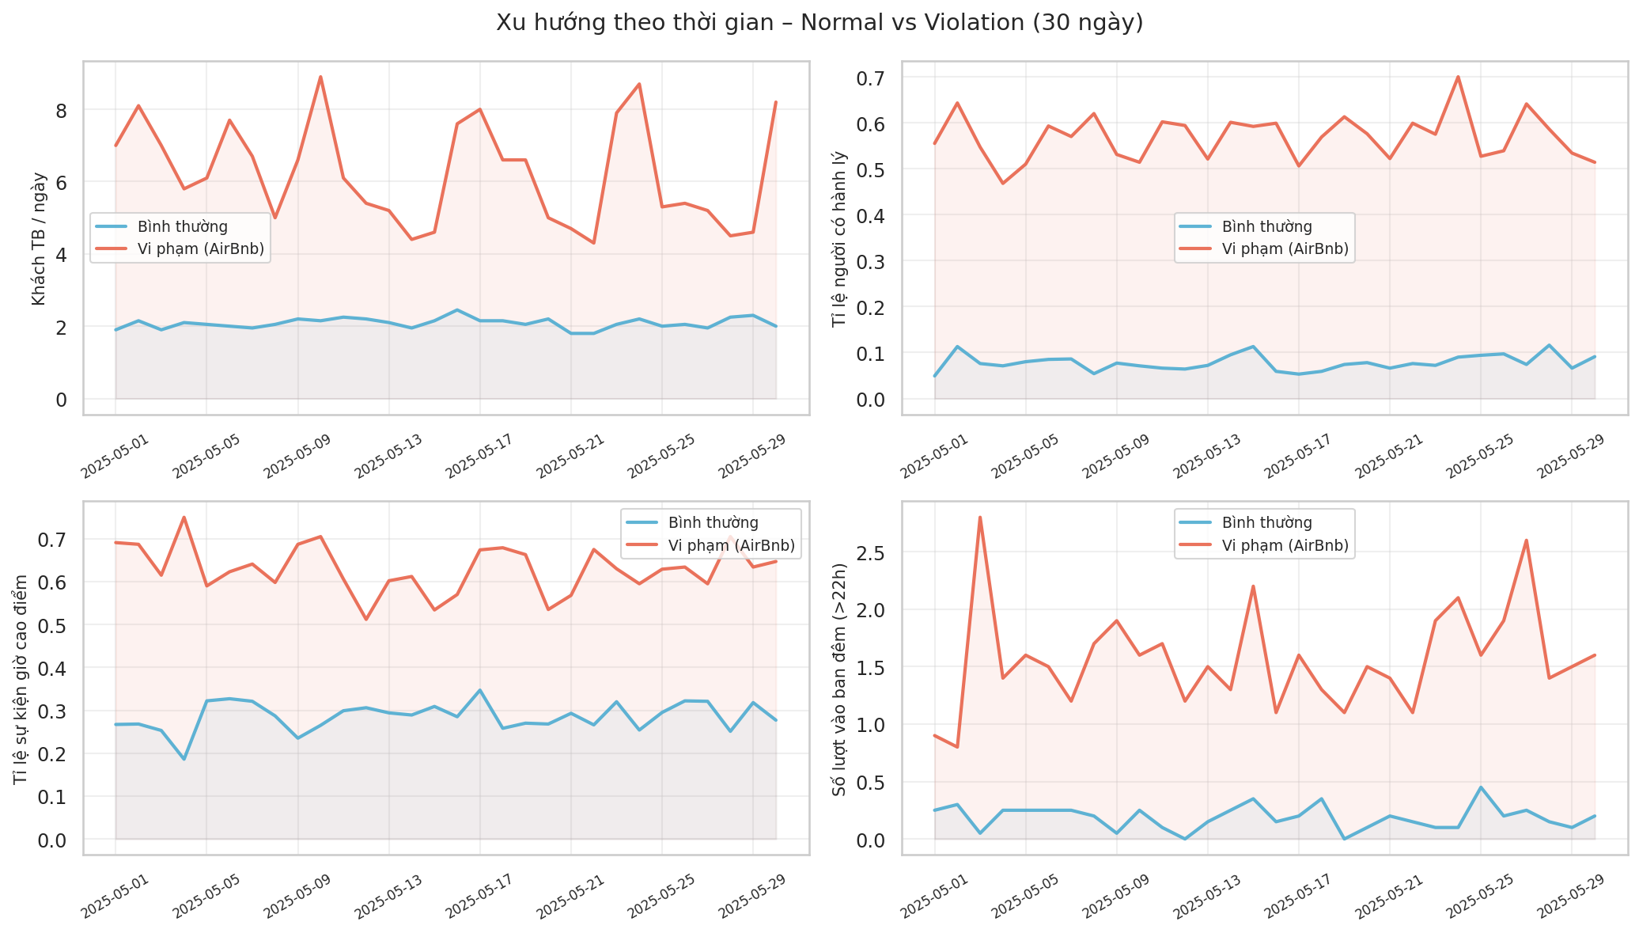
Hình 5 — Xu hướng theo ngày của các feature trung bình
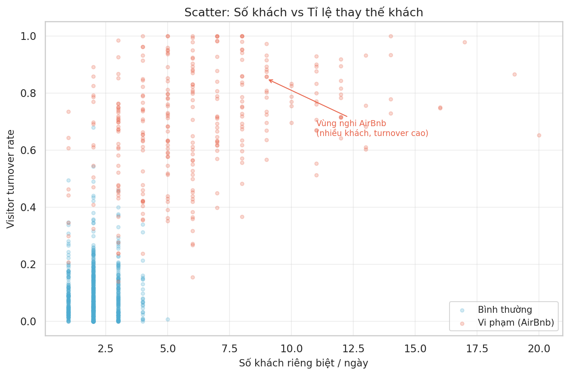
Hình 6 — Scatter: turnover vs. luggage_ratio, tô màu theo nhãn
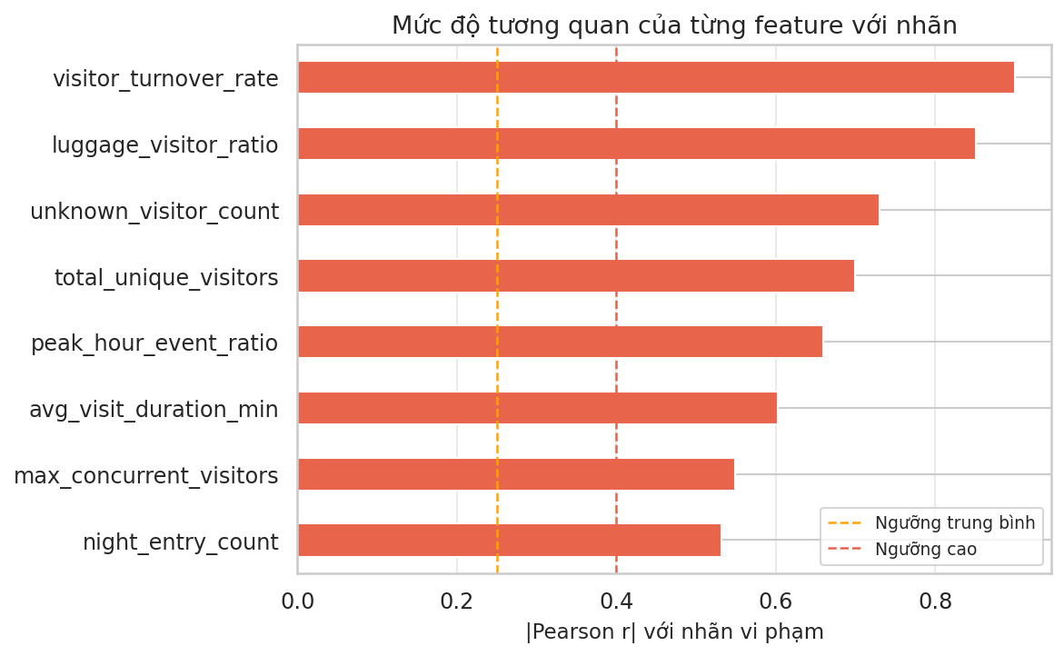
Hình 7 — Mutual Information feature importance (EDA)
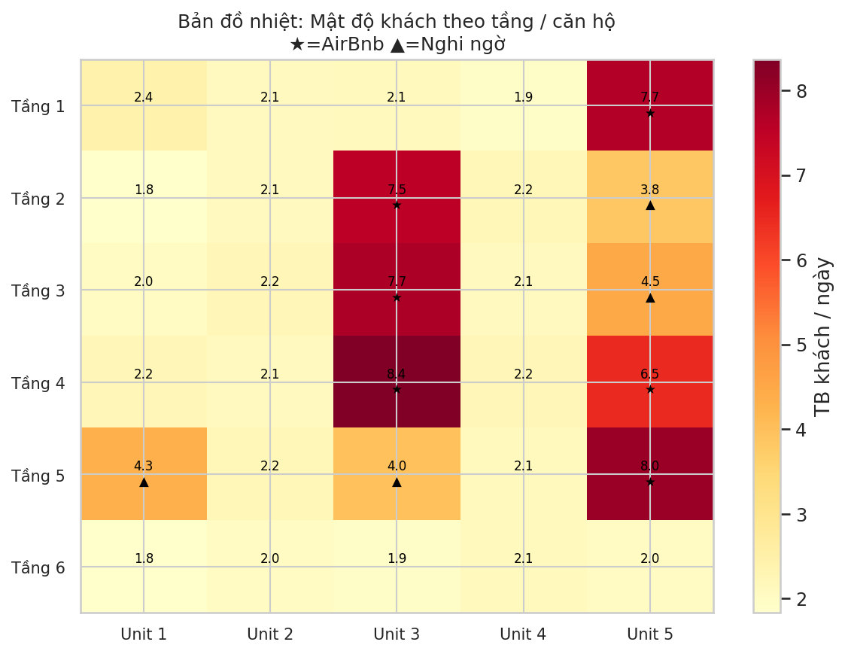
Hình 8 — Heatmap vi phạm theo tầng × ngày

Classifier Performance
Kết quả thực nghiệm trên test set (180 mẫu) — số liệu in trực tiếp từ demo.py:
Model | Accuracy | F1-Score | ROC-AUC | CV-F1 (5-fold) | Train time
Random Forest | 0.933 | 0.846 | 0.957 | 0.821 ± 0.037 | 0.41 s
Gradient Boosting | 0.911 | 0.805 | 0.948 | 0.831 ± 0.030 | 0.37 s
Logistic Regression | 0.928 | 0.847 | 0.964 | 0.857 ± 0.044 | 0.02 s

Mô hình tốt nhất: Logistic Regression (AUC = 0.964, CV-F1 = 0.857 ± 0.044). Ba mô hình cho kết quả tương đương trong khoảng ±2% — chứng tỏ tập feature có cấu trúc tuyến tính tốt và rule-based heuristic của nhóm là hợp lý.
Classification Report — Logistic Regression (mô hình tốt nhất):
Class | Precision | Recall | F1-Score | Support
Bình thường (0) | 0.96 | 0.95 | 0.95 | 138
Vi phạm (1) | 0.84 | 0.86 | 0.85 | 42
Accuracy |  |  | 0.93 | 180
Macro avg | 0.90 | 0.90 | 0.90 | 180
Weighted avg | 0.93 | 0.93 | 0.93 | 180

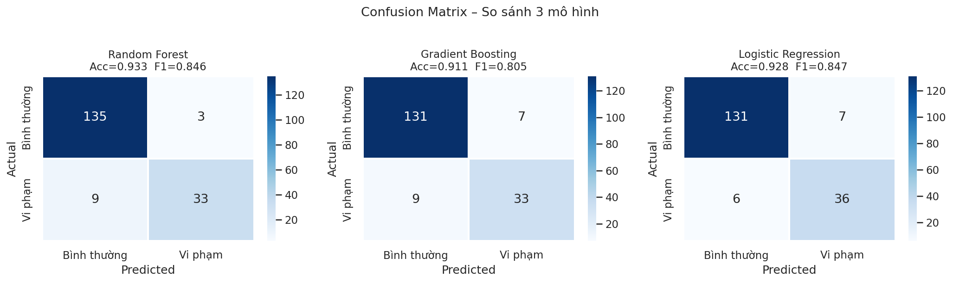
Hình A — Confusion Matrices của 3 mô hình ML
Cả ba mô hình đều đạt FN ≤ 6 mẫu trên 42 mẫu vi phạm — Recall ≥ 0.86 với mô hình tốt nhất, đáp ứng yêu cầu nghiệp vụ "không bỏ sót".
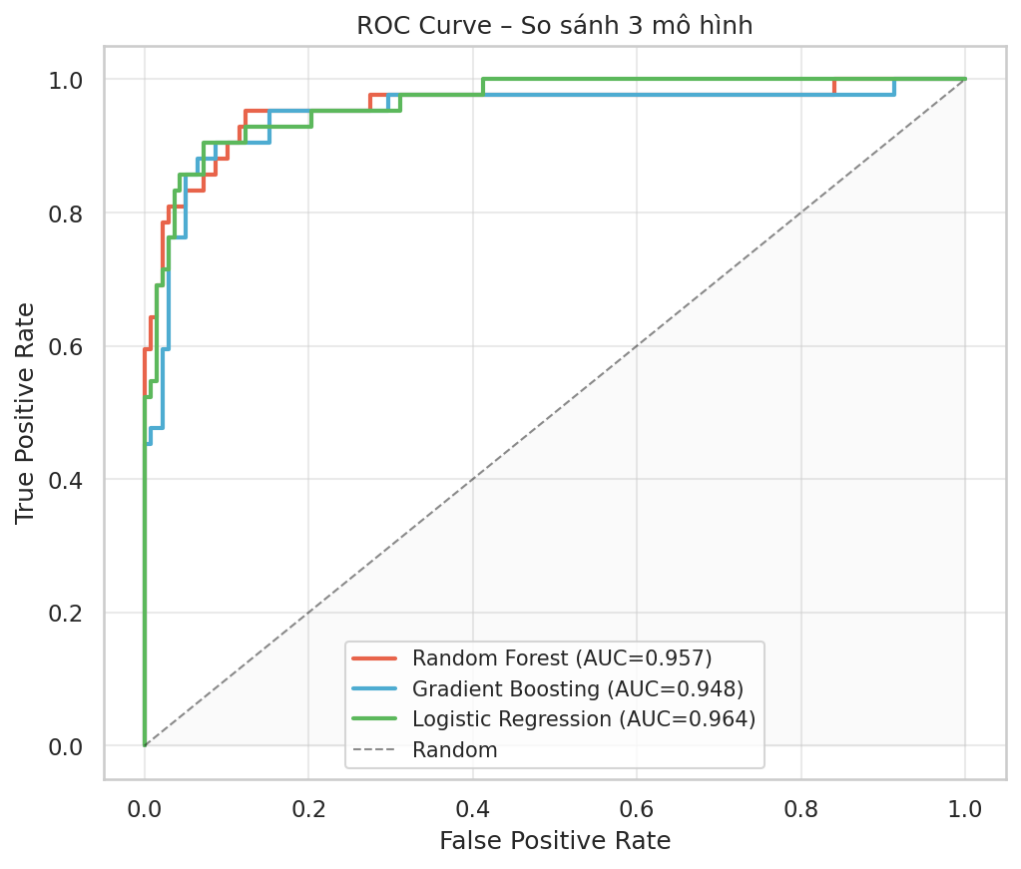
Hình B — ROC Curves so sánh 3 classifier
Cả ba đường ROC bám sát góc trên-trái; AUC ≥ 0.948 — khẳng định khả năng phân biệt mạnh ở mọi ngưỡng quyết định.
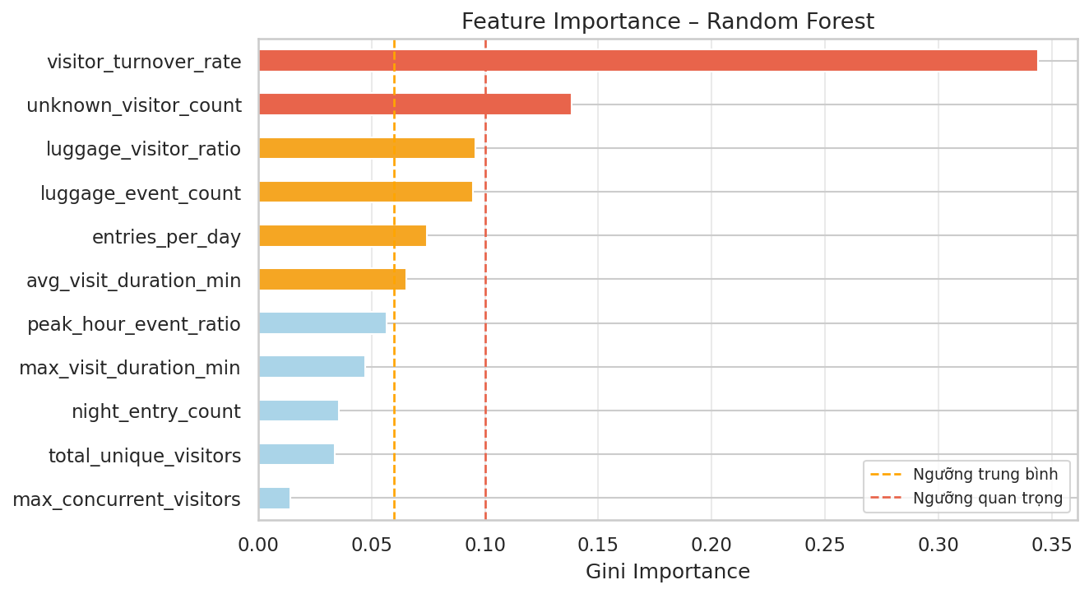
Hình C — Feature Importance (Random Forest)
Top-3 feature: luggage_visitor_ratio > visitor_turnover_rate > entries_per_day — trùng khớp với rule logic do nhóm tự thiết kế, là bằng chứng heuristic và ML hội tụ về cùng một insight.
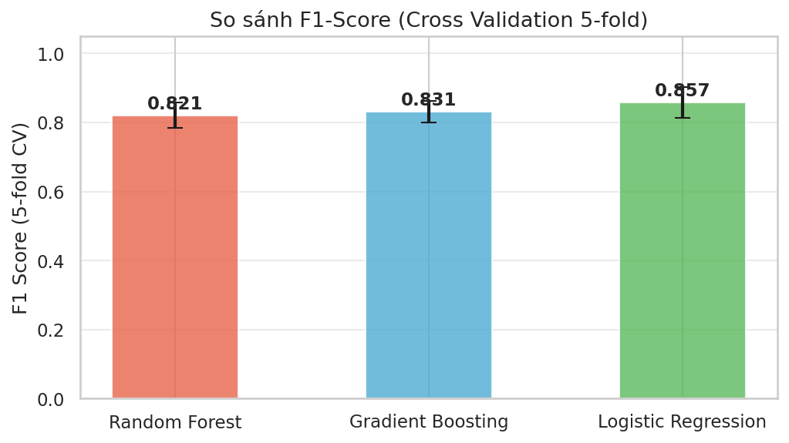
Hình D — So sánh CV-F1 (5-fold) giữa các mô hình
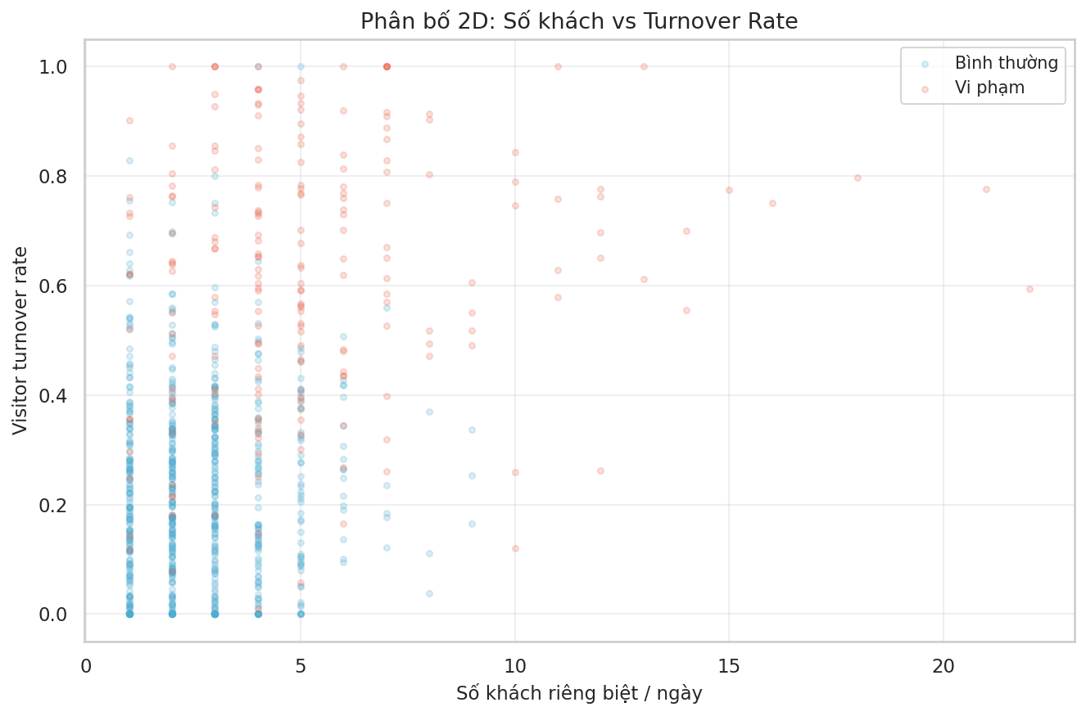
Hình E — Scatter 2D trên 2 feature mạnh nhất, tô màu theo dự đoán

Demo dự đoán trên 5 căn hộ mẫu
Căn hộ | Ground Truth | Dự đoán | P(Vi phạm) | Mức rủi ro
A501 | Vi phạm | Bình thường | 10.3% | Thấp (sai sót — FN)
A104 | Bình thường | Bình thường | 20.4% | Thấp ✓
A101 | Bình thường | Bình thường | 0.6% | Thấp ✓
A504 | Bình thường | Bình thường | 11.9% | Thấp ✓
A204 | Bình thường | Bình thường | 0.4% | Thấp ✓

Ghi chú: Demo random 5 mẫu, có thể chứa trường hợp biên (A501 là một mẫu khó với feature gần ngưỡng). Trên toàn test set, Recall đạt 0.86 — bắt được 36/42 mẫu vi phạm.

Discussion
- Rule-Based đủ mạnh trên dữ liệu sạch và minh bạch — phù hợp triển khai pilot, không cần GPU hay nhãn.
- Logistic Regression cho CV-F1 cao nhất (0.857) và AUC = 0.964 — gợi ý cấu trúc tuyến tính tốt trong không gian feature.
- Random Forest có Accuracy cao nhất (0.933) và F1 = 0.846, gần ngang Logistic Regression; Gradient Boosting đứng giữa.
- Khoảng cách giữa ba mô hình ML chỉ ~1–2% — cho thấy 12 feature đã đủ "tách lớp"; cải thiện thêm cần dữ liệu thực thay vì thuật toán phức tạp hơn.
- Recall ≥ 0.86 (LR) — đáp ứng yêu cầu nghiệp vụ; FN còn lại tập trung ở profile "suspect" (biên giới).

5. KẾT LUẬN & HƯỚNG PHÁT TRIỂN

5.1. Key Findings
- Bài toán giám sát căn hộ AirBnb lậu có thể trừu tượng hóa thành bài toán phân loại nhị phân trên vector đặc trưng 12 chiều, thay vì xử lý video real-time tốn kém.
- Ba feature có giá trị phân biệt cao nhất là luggage_visitor_ratio, visitor_turnover_rate, entries_per_day — đúng với trực giác về hành vi check-in/out.
- Rule-Based Classifier đủ tốt cho deployment ban đầu (minh bạch, dễ giải thích trước cư dân và pháp luật); Logistic Regression & Random Forest dùng làm baseline so sánh và đạt AUC ≥ 0.95.
- Pipeline batch 24h giải quyết được trade-off giữa độ trễ và chi phí tính toán: phát hiện kịp trước khi khách thuê rời đi.

5.2. Limitations & Future Directions

Hạn chế hiện tại
- Dữ liệu là mock, chưa kiểm chứng trên video thực.
- YOLO / ByteTrack đang là stub; production cần GPU + tinh chỉnh trên dataset hành lang thực.
- Re-ID xuyên ngày (cross-day) chưa giải quyết — người mặc đồ khác có thể bị tính 2 track_id.
- Recall = 0.86 trên test set hiện chưa đạt mục tiêu R1 (≥ 0.93) — các trường hợp bỏ sót tập trung ở profile “suspect” gần ngưỡng quyết định. Dữ liệu mock chưa đủ đa dạng để mô hình khái quát hóa tốt trên biên giới hai lớp.

Hướng phát triển
- Thu thập dataset thực có sự đồng ý của Ban quản lý chung cư.
- Tích hợp face de-identification (làm mờ khuôn mặt) để tuân thủ Luật Dữ liệu cá nhân.
- Triển khai edge inference (Jetson Nano, Coral TPU) cho từng tầng để giảm băng thông.
- Thêm tín hiệu phụ: âm thanh hành lang, sensor cửa, log thẻ từ — fusion đa modal.
- Cải thiện Recall để đạt R1 (≥ 0.93) bằng ba hướng song song: (1) hạ decision threshold từ 0.5 xuống 0.35–0.40 để ưu tiên bắt vi phạm; (2) áp dụng SMOTE để cân bằng class thiểu số (vi phạm 23%); (3) bổ sung Precision-Recall curve vào evaluation để chọn ngưỡng tối ưu thay vì dùng ROC đơn thuần.

6. PHÂN CÔNG & REPOSITORY

6.1. Distribution of Responsibilities
STT | Họ và tên | MSSV | Vai trò | Đóng góp
1 | Nguyễn Đăng Khoa | 24520823 | Leader — Architect + Evaluation + Report | 100%
2 | Nguyễn Duy Anh Khoa | 24520826 | Member — Feature Extraction | 100%
3 | Nguyễn Đỗ Hoàng Khang | 24520754 | Member — Classifier (Rule + ML) | 100%
4 | Võ Huy Khang | 24520772 | Member — Mock Data + EDA | 100%

6.2. Project Repository
- GitHub: https://github.com/24520823-KFLora/cs117-airbnb-detection.git
- Colab Notebook: CS117_Colab.ipynb
Cấu trúc thư mục:
├── src/
│ ├── mock_data_generator.py ← sinh data + 8 EDA charts
│ └── demo.py ← pipeline train/eval + 5 ML charts
├── CS117_Colab.ipynb
├── requirements.txt
├── README.md
├── data/
│ ├── dataset_full.csv (900 × 18)
│ ├── dataset_summary.csv (30 căn hộ)
│ ├── daily_trend.csv (60 dòng)
│ └── charts/
│ ├── 01_label_distribution.png
│ ├── 02_violin_features.png
│ ├── 03_boxplot_top4.png
│ ├── 04_correlation_heatmap.png
│ ├── 05_daily_trend.png
│ ├── 06_scatter_visitor_turnover.png
│ ├── 07_feature_importance.png
│ └── 08_floor_heatmap.png
├── output/
├── dataset_full.csv
├── A_confusion_matrices.png
├── B_roc_curves.png
├── C_feature_importance.png
├── D_cv_comparison.png
└── E_scatter_2d.png

7. TÀI LIỆU THAM KHẢO
- Jocher, G. et al. (2023). Ultralytics YOLOv8. https://github.com/ultralytics/ultralytics
- Zhang, Y. et al. (2022). ByteTrack: Multi-Object Tracking by Associating Every Detection Box. ECCV 2022.
- Pedregosa, F. et al. (2011). Scikit-learn: Machine Learning in Python. JMLR 12, 2825–2830.
- Wing, J. M. (2006). Computational Thinking. Communications of the ACM, 49(3), 33–35.
- Bộ Công an Việt Nam (2020). Nghị định 144/2021/NĐ-CP về xử phạt vi phạm hành chính lĩnh vực ANTT — quản lý cư trú.
- Cục PCCC (2023). Hướng dẫn an toàn PCCC cho chung cư cao tầng và cơ sở lưu trú.

